UD. DORA PEJAČEVIĆ, ZAGREB

PRIPREMA ZA PEDAGOŠKU RADIONICU

NAZIV RADIONICE: ISTRAŽI I POSADI

Tema: BOTANIKA
Voditeljica: Iva Lojber mag.cin
Odgojno – obrazovno područje: čuvanje i unapređivanje zdravlja
Vrijeme trajanja: kontinuirano praćenje rasta biljaka 2-3 mj.
CILJ: poticati zdrav način života i brige za prirodu
SPECIFIČNI CILJEVI :
- izgrađivati pozitivan stav o vlastitom uzgoju i radu
-poticati samostalnu brigu o biljkama i povrću
- poticati zdrav način života
ISHODI:
- informirati se o načinu sađenja biljaka
- prepoznati korisnost vlastitog uzgoja
- organizirati svoje slobodno vrijeme

METODE RADA
razgovor, poučavanje, objašnjavanje, izlaganje.

SREDSTVA I MATERIJALI ZA RAD: lončanice, alati za obradu zemlje, sadnice ,zemlja, prihrana za bilje.

TIJEK RADA U RADIONICI:
UVOD 10 minuta
Odgajateljica će putem whatsapp -a kontaktirati učenike o radionici, informirati se koji učenici imaju vrt kod kuće, koji imaju balkone, te će na temelju dobivenih informacija prilagoditi načine sađenja povrća.

1.PRIPREMNI DIO 10 minuta
Odgajateljica će učenicima objasniti zašto ćemo saditi ovu vrstu povrća, zatim koje se povrće još može saditi u ovom periodu (travanj-početak svibnja). Što nam je potrebno od pribora, materijala i posuda.

2. GLAVNI DIO / RAZRADA

Razrada sadnje svake od biljaka ( navedene biljke se mogu posaditi i na balkonima u manjim posudicama ili cvijetnjacima).
Najbolja zemlja za sadnju bila bi šumska, koju možete miješati s humusom i stajnjakom.
- Kelj pupčar
Sadi se iz sjemena, sjeme se može kupiti u poljoprivrednim trgovinama ili na tržnicama kao rasada (već niknuto sjeme). Sjeme sadimo na način da napravimo rupe dubine 8-10 cm udaljene 20 cm jedna od druge. Sjeme zagrnemo i polijemo. Sjeme se polijeva svaka 2-3 dana pola litre po sadnici, po mogućnosti kišnica ili izvorska voda. Sjeme bi trebalo niknuti kroz 10-15 dana u povoljnim uvjetima (vlažna zemlja, temperatura zraka i tla). Biljku treba polijevati kad je suha zemlja i vodit računa o padalinama. Za kvalitetniji rast možemo koristiti ekološku prehranu (biljke ne polijevati hladnom vodom ili po njoj sipati vodu). Pratiti rast biljke, plodove se može brati u više navrata nakon 3-4 mj.

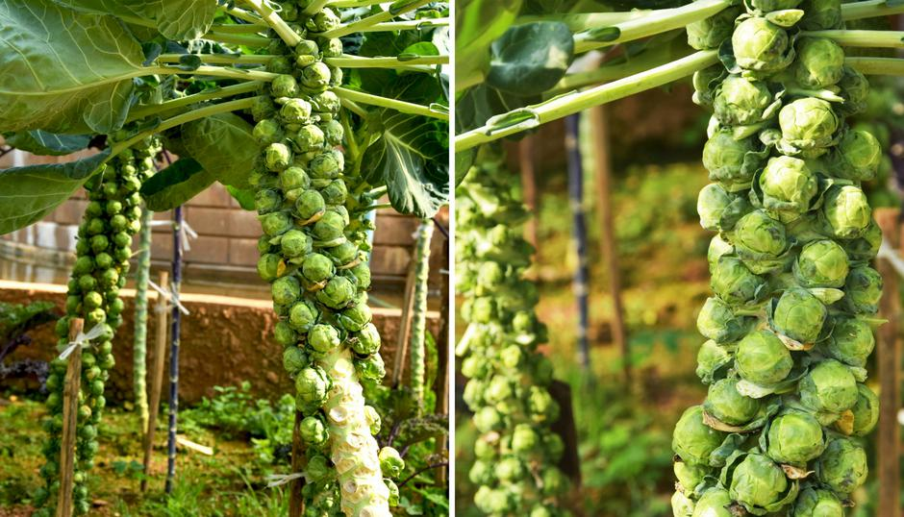

- Cherry rajčica
Sadi se iz sjemena. Sjeme se može kupiti u poljoprivrednim trgovinama ili na tržnicama kao rasada (već niknuto sjeme). Preporučam već niknuto sjeme. Sadi se 8-10 cm u dubinu i oko 15 cm udaljenosti između sadnica, a ukoliko sadite na balkonima svaku stabljiku posaditi u malo veću lončanicu. Sadnicu zagrnemo i polijemo. Sadnica se polijeva svaka 2-3dana, pola litre po sadnici, po mogućnosti kišnica ili izvorska voda. Također pratite koliko je zemlja suha. Ne treba pretjerivati s polijevanjem. Za bolji rast možete koristiti eko prihranu. Kada sadnica naraste 15-20 cm bilo bi dobro da stavite nekakvu vrstu oslonca biljci da ne pukne, prisloniti na ogradu ili koristiti štap oko kojeg ćemo nježno privezati sadnicu. Plodovi se beru kada su žarko crvene boje i divnog mirisa.

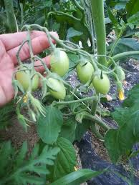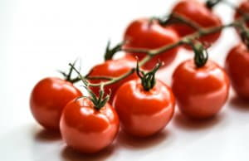

- Salata
Sadi se iz sjemena koje se može kupiti u poljoprivrednim trgovinama ili na tržnicama kao rasada (već niknuto sjeme). Salata se sadi nešto pliće, jer nema dubok korijen, 5 cm dubine i oko 10 cm razlike, sadnice ili sjeme zagrnemo i polijemo, također i salata bi se trebala polijevat svaka 2-3 dana, treba pratiti suhoću tla. Može se brati kroz 30-40 dana.

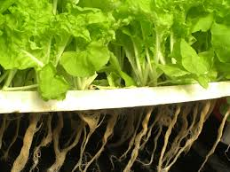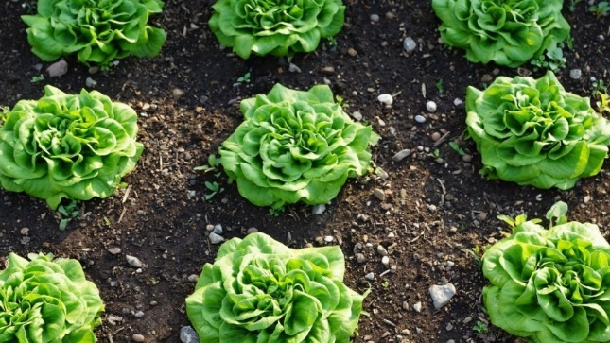

- Peršin
Sadi se iz sjemena, sjeme se može kupiti u poljoprivrednim trgovinama, sadi se na dubinu do 5 cm, u razmaku 8-10 cm u redovima. Razmak između redova neka bude oko 10- 20 cm. Sadnica se polijeva svaka 2-3 dana, pola litre po sadnici, po mogućnosti kišnica ili izvorska voda. Također pratite koliko je zemlja suha. Ako peršin sadite u posudama na balkonu, zimi ga možete držati u kući ali treba pokidati žute listove i cvjetove. Listove možete konzumirati kada izrastu do npr.10 cm.

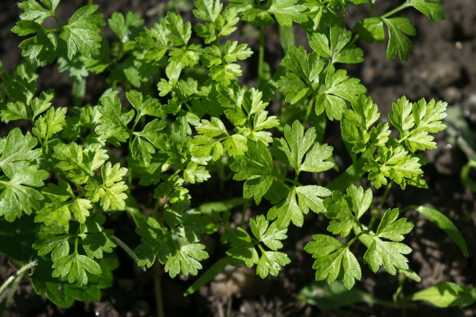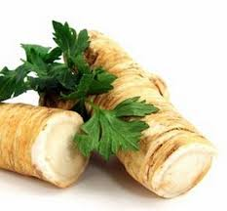

- Mrkva
Sadi se iz sjemena, sjeme se može kupiti u poljoprivrednim trgovinama, sadi se na dubinu do 5 cm, u razmaku 8-10 cm u redovima. Razmak između redova neka bude oko 10- 20 cm. Sadnica se polijeva svaka 2-3dana, pola litre po sadnici, po mogućnosti kišnica ili izvorska voda. Također pratite koliko je zemlja suha, mrkva se može brati nakon 2 mjeseca od sadnje. Ako mrkvu sadite na balkonima koristite dublje posude zbog korijena.

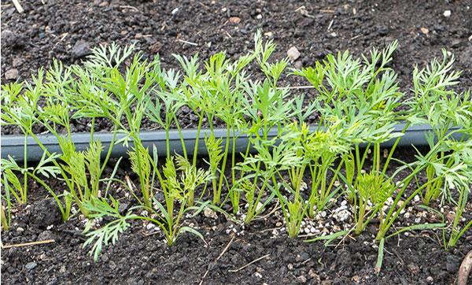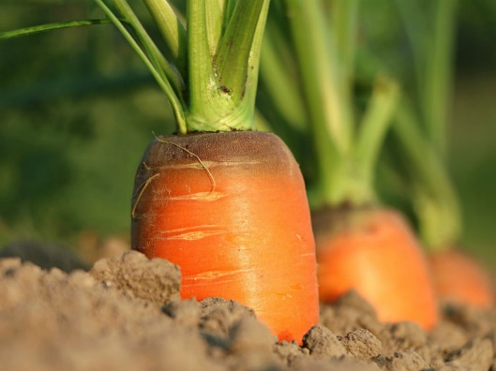

Napomena- biljke koje uzgajate na balkonu pazite da ne stradaju od mraza.
Učenici će:
1. Kontinuirano pratiti rast sadnica
2. Educirati se i razgovarati sa starijim članovima obitelji o sadnji
3. Proučiti o svakoj sadnici njezine specifikacije i kvalitete, te načine konzumiranja
4. Naučiti kako se koja biljka koristi prilikom kuhanja
5. Svaki učenik treba napraviti dva jelovnika koja sadrže plodove koje uzgaja
6. Učenici će slikati sadnice svaka 2 tj. i pratiti njegov razvoj.

ZAVRŠNI DIO
Učenici će slikati svoj vrt i načine na koje konzumiraju sadnice. Također, odgajateljica će s učenicima koji nisu sigurni kako točno zasaditi sadnicu čuti se putem video poziva, te pomoći u sadnji.

LITERATURA:
- http://vrtlarica.com
- http://profil-klett.hr/sadnja-biljaka-prozor -u-novi-svijet
- Harrison, J. (2012). Povrće- uzgoj iz mjeseca u mjesec. Mozaik knjiga

